|  |
| --- |
| PERIGORD Noir - Région LE BUGUE |

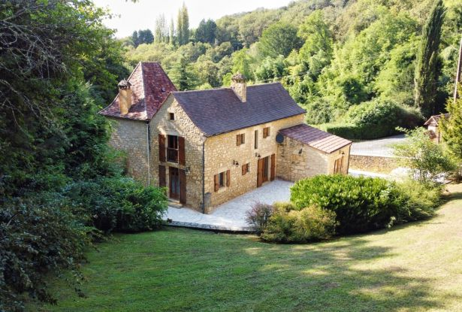

Réf: AP2691

446 250 €honoraires inclus à la charge de l'acheteur.

Propriété en pierres au coeur de la nature.

Demeure ancienne en pierres, d'env 210m2, restaurée et agrandie avec des matériaux de qualité alliant charme de l'ancien et confort moderne, terre cuite au sol, poutres, pierres, cheminées, de beaux volumes ont été privilégiés et les 3 cheminées ajoutent le charme des maisons de campagne.  
Elle s'élève sur deux niveaux avec vaste entrée, wc, large cuisine aménagée, salle à manger, salon, bureau, buanderie, chaufferie. A l'étage, 3 Chambres avec chaucne sa salle d'eau.  
Plus de 4 ha protègent l'ensemble. La maison est bien entourée par une cour fermée avec accès par porche et portail en fer forgé. Son terrain clos sur une partie se polonge par une jolie forêt autour de la maison. Par un chemin ombragé on accède à un sous bois bien entretenu ou vous pourrez en toute sérénité, vous ressourcer, déjeuner, lire, croiser certainement un chevreuil ou un renard ! Une grande prairie descend lentement vers la vallée traversée par un petit ruisseau. D'anciennes carrières de pierres sont accessibles et pourraient accueuillir, ateliers, garage... Située entre deux bourgs avec tous commerces dont le Bugue traversé par la Vézère.   
Les informations sur les risques auxquels ce bien est exposé sont disponibles sur le site Géorisques: www.georisques.gouv.fr

|  |  |  |  |  |  |  |
| --- | --- | --- | --- | --- | --- | --- |
| |  |  | | --- | --- | | https://gildc.activimmo.ovh/pic/290x195/17gildc6499861p2966e06727b35da.jpg | https://gildc.activimmo.ovh/pic/290x195/17gildc6499861p3266d5b9efb6331.jpg | | https://gildc.activimmo.ovh/pic/290x195/17gildc6499861p3166d5b9eeca541.jpg | https://gildc.activimmo.ovh/pic/290x195/17gildc6499861p2666d5b9e3b7f8d.jpg | | https://gildc.activimmo.ovh/pic/290x195/17gildc6499861p2866d5b9ec15048.jpg | https://gildc.activimmo.ovh/pic/290x195/17gildc6499861p1166d5b9052a5a3.jpg | |

|  |  |  |
| --- | --- | --- |
| Caractéristiques : | | |
| Type: Maison Ancienne  Piscine : Piscine Aucune | Etat: Bon  Surf. hab: 210 m²  Terrain: 41,815 m²  Séjour: 48 m²  Campagne non-isolée  Exposition: Est Ouest | 3 chambres  1 s.d.b  2 salle d’’eau  8 pièces  1 bureau  Chauffage: Fuel |

|  |  |
| --- | --- |
| Détails complémentaires: | |
| * SITUATION DU BIEN:  - Campagne non isolée   REZ DE CHAUSSÉE:  - Buanderie 8m2 Placard, branchements machines  - Bureau 18m2, cheminée sol terre cuite  - Chaufferie chaudière fuel atlantic, Adoucisseur d'eau. cuve fuel à l'extérieur  - Cuisine Salle à manger 30m2 sortie sur jardin , aménagée  - Hall d'entrée 11m2 avec vestiaire  - Salon 48 m2 en L avec 2 cheminées dont une avec poêle , plafond poutres; sol terre cuite  - WC 3m2  1ER ÉTAGE:  - Chambre 3. 2 chambres( 12 et 13,70) avec salles d'eau ensuite et 1 Chambre parentale 20m2 avec Salle de bains  - Palier sol parquet 6m2  - Salle d'eau 2 (3,40 et 5m2)   - Salle de bains de la chambre principale 9,40m2 avec baignoire balnéo d'angle et douche  DÉPENDANCES:  - Appentis dans le terrain à usage de Garage véhicules et matériel. ( couvert ouvert)  DPE:  - Consommation énergétique (en énergie primaire): 222 KWHep/m²an  - Emission de gaz à effet de serre: 51 Kgco2/m²an  - Année de référence utilisée pour établir la simulation des dépenses annuelles 01/01/2021  - Date de réalisation DPE 26/08/2024  - Montant bas supposé et théorique des dépenses énergétiques: 5087 €  - Montant haut supposé et théorique des dépenses énergétiques: 6883 € | * CHAUFFAGE:  - bois 2 cheminées feu ouvert et une avec poele  - CC Fuel Chaudière et cuve récente ( cuve extérieure)  EQUIPEMENTS DIVERS:  - Adoucisseur d'eau   - Double vitrage   - Fosse septique   - Cheminée 3  FENÊTRES:  - Bois   - Double vitrage   SERVICES:  - Ville la plus proche : Le Bugue 6km env  - Calme   - Gare 5 km le Bugue  - Internet / ADSL   - Ruisseau, Rivière ou Etang   TERRAIN:  - Cloturé clos du côté maison  - Portail Grand portail d'entrée et portail piéton  - Terrain En cour, jardin, prairie, parc et bois de 41815m2 Traversé par ruisseau.  TOITURE:  - Tuiles Bon état, 2 parties refaites récemment( isolation et couverture)  VUE:  - Vue sur forêt/bois Vue agréable sur le terrain alentour, traversé par le ruisseau.  OPTIONS WEB:  - Nouveauté |

|  |  |
| --- | --- |
| Consommations énergétiques: | |
| https://dpe.files.activimmo.com/elan?dpe=222&ges=51 | https://dpe.files.activimmo.com/elan/ges/?ges=051 |
| **222** | **51** |
| **Classe DPE - E** | **Classe GES - E** |

**Taxe foncière:**

**Agent responsable du dossier**: Monsieur Alexandre BOISHARDY \ Email : mperigord@wanadoo.fr \ Tel :  **\** Mobile : 06.29.75.34.95

Les informations sont données à titre informatif et non contractuel.